Thomson
Joseph John Thomson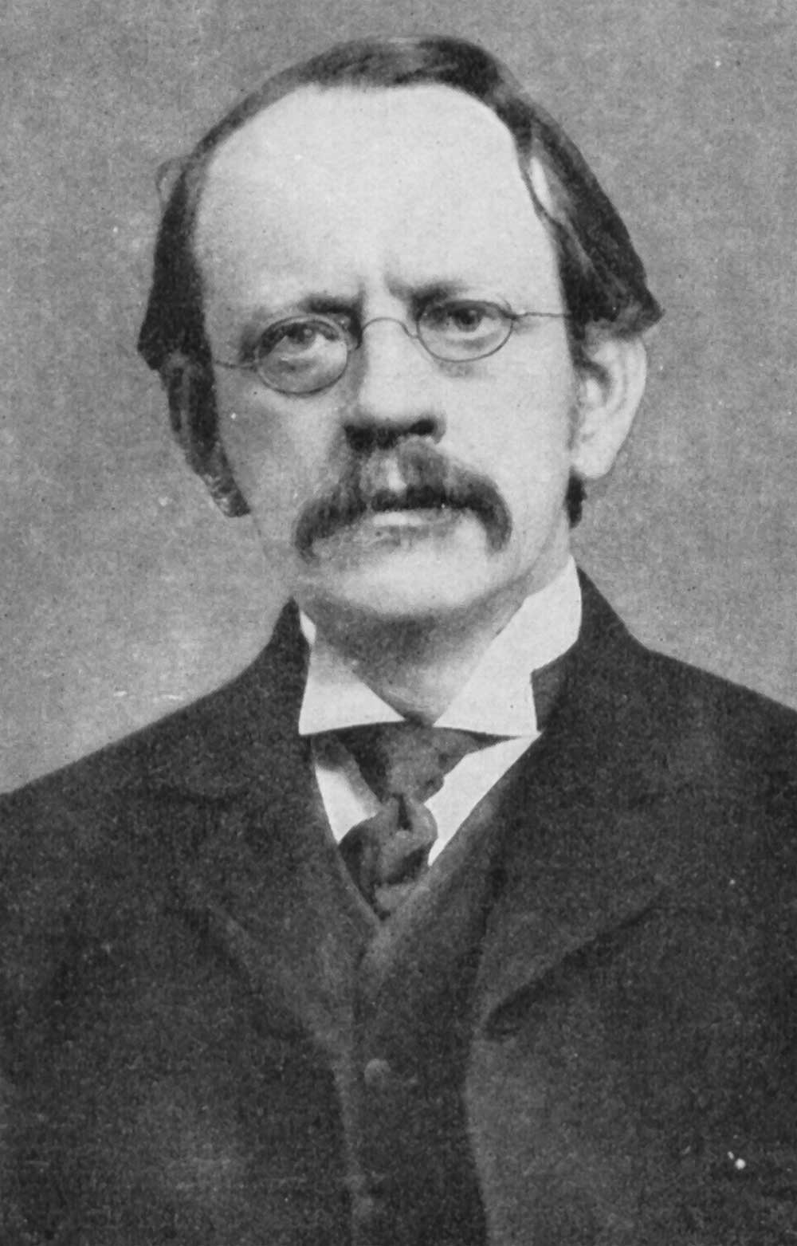
Britannique
né le 18 décembre 1856 et mort le 30 août 1940,
Il manque des charges... positive et négative exemple comme des prunes dans un plum-pouding

